Título do trabalho

Título do trabalho em inglês

Nome do primeiro autor¹, Nome do segundo autor², Nome do terceiro autor³, Nome do quarto autor⁴ ... (Observação: nomes devem ser centralizados, tamanho 11 – fonte Roboto. Os números indicam a ordem de (co)autoria. Preencha as informações sobre titulação, instituição de origem e email de cada autor no rodapé - veja abaixo)

Resumo
Tamanho 11 – fonte Roboto. Deve ser elaborado um resumo informativo com até 200 palavras para os artigos originais e para os relatos de experiência, contendo objetivo, método, resultado e conclusão. Para os projetos dos jogos e aplicativos, os resumos devem ser igualmente de até 200 palavras, contendo as propostas pedagógica e tecnológica. Todo resumo deve conter os tópicos: Introdução, Métodos, Resultados (e discussões), Conclusão. Recomenda-se a utilização de até 3 (três) descritores para as palavras-chave e keywords em inglês, após o resumo e ao abstract, respectivamente, conforme padronização nos Descritores em Ciências da Saúde (DeCS) (http://www.bireme.br) e no Medical Subject Headings do Index Medicus (MeSH). No caso de resumos de Teses ou Dissertações, recomenda-se 500 palavras. É preciso indicar que se trata de um resumo de Tese ou Dissertação, além de colocar a referência do trabalho original após o Resumo, palavras-chave, abstract e keywords. Conferir Layout no site da Revista.

Palavras-Chave: Xxxx. Xxxx. Xxxxx.

Abstract
Deve ser uma tradução do resumo em português/espanhol para o inglês. Devem seguir a seguinte estrutura: introdução; objetivo; método; resultados e conclusão. Recomenda-se a utilização de até 3 (três) descritores para as palavras-chave e keywords em inglês, após o resumo e ao abstract, respectivamente, conforme padronização nos Descritores em Ciências da Saúde (DeCS) (http://www.bireme.br) e no Medical Subject Headings do Index Medicus (MeSH).

Keywords: Xxxx. Xxxx. Xxxxx.
Observação: O número de páginas deve ser condizente com o formato a ser apresentado. Tamanho: Artigos, de 10 a 15 laudas; Relatos de experiências, de 8 a 10 laudas; Projetos de jogos e aplicativos, de 8 a 10 páginas; Resenhas, de 3 a 5 laudas; Resumos de teses e dissertações, de 250 a 500 palavras.

- Introdução

Texto – tamanho 11, fonte Roboto. Espaço 1,5 entre linhas e recuo de parágrafo 1. Os originais aceitos e publicados tornam-se propriedade da Revista Brasileira de Tecnologias Educacionais em Saúde, sendo vedada sua reprodução total ou parcial, sem a devida autorização da Comissão Editorial, exceto para uso de estudo e pesquisa.
- Métodos

Os originais aceitos e publicados tornam-se propriedade da Revista Brasileira de Tecnologias Educacionais em Saúde, sendo vedada sua reprodução total ou parcial, sem a devida autorização da Comissão Editorial, exceto para uso de estudo e pesquisa.

Observação: preferencialmente, figuras devem ficar no corpo do texto, mas no caso de figuras cuja resolução dependa do tamanho ampliado, elas devem ir para os anexos.

Figura 1: Título.
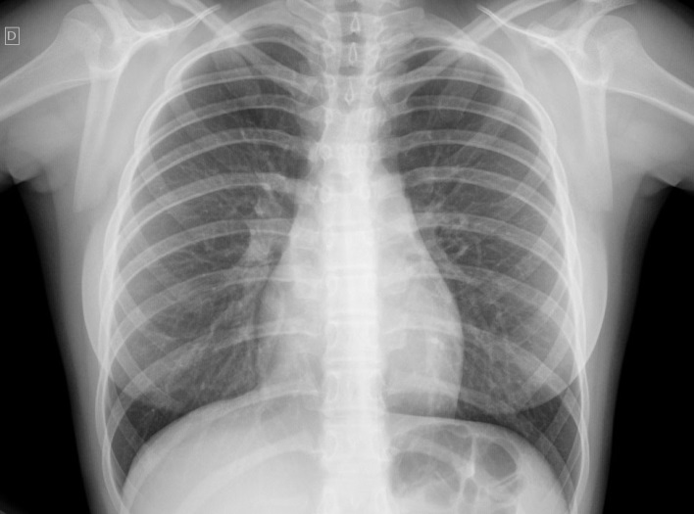
Fonte: Insira a fonte (Imagem retirada da internet).

- Resultados

Os originais aceitos e publicados tornam-se propriedade da Revista Brasileira de Tecnologias Educacionais em Saúde, sendo vedada sua reprodução total ou parcial, sem a devida autorização da Comissão Editorial, exceto para uso de estudo e pesquisa.
- Conclusão

Os originais aceitos e publicados tornam-se propriedade da Revista Brasileira de Tecnologias Educacionais em Saúde, sendo vedada sua reprodução total ou parcial, sem a devida autorização da Comissão Editorial, exceto para uso de estudo e pesquisa.

Agradecimentos
Agradecimentos a auxílios recebidos para a elaboração do trabalho deverão ser mencionados no final do artigo, antes das referências.
- Conflito de interesse: Os autores devem se certificar de que os trabalhos estejam desprovidos de qualquer conflito de interesse ou interesse pessoal/comercial. Informar caso haja.
- Referências

Comece a listagem das referências em uma página separada, logo após os Agradecimentos, caso houver. As referências devem ser predominantemente de trabalhos publicados nos últimos cinco anos. Todas devem ser numeradas de forma consecutiva na ordem em que são citadas pela primeira vez no trabalho (não na ordem alfabética), conforme as normas de Vancouver, Normas para Manuscritos Submetidos às Revistas Biomédicas - ICMJE. Verifique as Normas para Publicação em nosso site (http://periodicos.ufc.br/resdite/index)
(exemplo)

- Feitosa L, Feitosa J, Feitosa M. Accident and emergency: diagnosis and management. 4th ed. New York: Arnold; 2002.442 p.

Anexos

Exemplo 2: As tabelas devem ser numeradas de forma consecutiva na ordem em que são citadas no texto. Devem ser colocadas em páginas separadas, logo após as Referências e numeradas na ordem em que elas são mencionadas no texto. Cada tabela deve ter um título conciso na parte superior e suas abreviações devem ser colocadas como notas de rodapé, escritas com fonte Roboto 10.
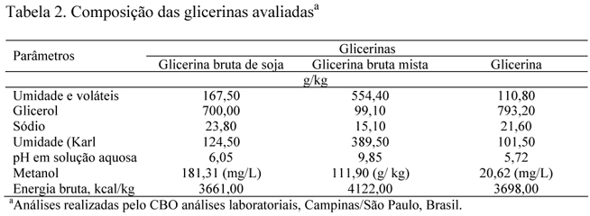
Fonte: identifique a fonte. No caso de autoria própria, colocar os autores.

_________________________________________________________________________
Como citar este artigo
Nomes dos autores. Título do Trabalho. Revista de Saúde Digital e Tecnologias Educacionais. [online], volume X, n. X. Editor responsável: Luiz Roberto de Oliveira. Fortaleza, mês e ano, p. XX-XX. Disponível em: http://periodicos.ufc.br/resdite/index. Acesso em “dia/mês/ano”.

Data de recebimento do artigo:
Data de aprovação do artigo:
________________________________________________________________________

